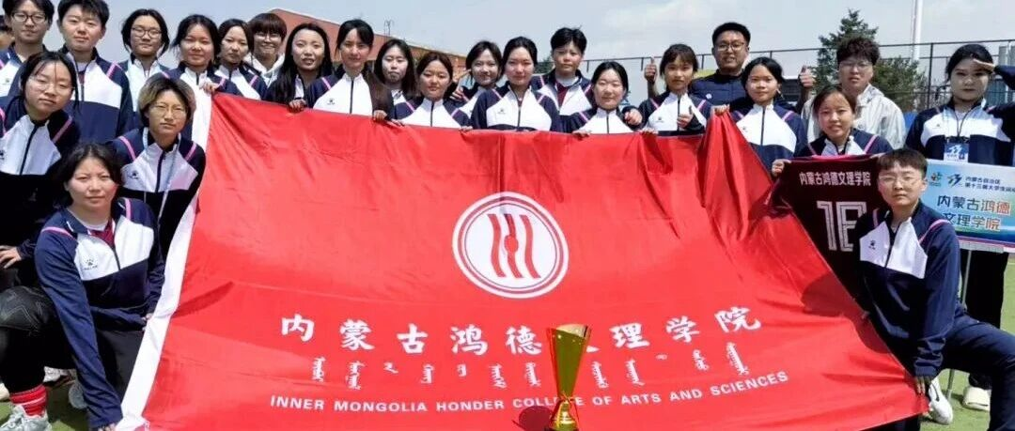

“牛头宴”背后的荣耀：鸿德女足在自治区大运会上取得佳绩
宣传部 内蒙古鸿德文理学院 2026年4月22日 19:57 内蒙古


近日，内蒙古鸿德文理学院设“牛头宴”犒劳运动员的视频在网络上传播，（链接）引发不少网友关注，更让很多鸿德学子激动不已。“设宴表彰不仅是对运动员卓越表现的肯定，也体现了我院对体育工作的重视，更是我院‘以体促健’的生动体现。”学院体育教学部主任杨玉根讲到。
就在几天前，内蒙古鸿德文理学院女子足球队战胜内蒙古大学女子足球队，夺得本科校园女子组第七名。在主教练吴晓慧的带领下，这支由普通大学生组成的队伍，从18所高校、40支球队中拼出了一条属于自己的路。没有特招运动员，没有豪华阵容，她们靠什么？吴晓慧在庆功宴现场给出答案：“技术可以被对手压制，但心气永远不会。”
全队共25名队员，队长张莹莹不仅是队内进球最多的球员，也是第二次征战大运会。谈及此次赛事征程，她感慨道：“每一场比赛我们都拼得格外艰难，尤其是对阵内蒙古大学一役，拼到最后双腿都在发抖。但听到队友们一声声‘别停’的呐喊，我又咬牙坚持着继续奔跑。这份成绩，是大家一场场咬牙拼下来的，每个人都拼尽了全力。”
说起赛后学院特意为队员们准备牛头宴庆功，张莹莹眼中满是笑意：“学校如此重视我们，还专门用这样隆重的方式犒劳大家，心里特别温暖。那一刻只觉得，平日里训练再苦再累，流过的所有汗水都值了。”
赛场上的顽强拼搏，离不开教练的悉心引导与鼓励。赛前，吴晓慧对队员们说：“最后一场比赛了，不管输赢，踢出自己的风格，展示自己就好。”在他看来，大学女足的意义不止于成绩，更在于让姑娘们在球场上找到自信与担当。而这背后，正是鸿德文理学院坚持“健康第一、全面发展”的生动体现。
在表彰会上，学院党委副书记张雪玉讲到：“我们用同学们喜欢的、接地气的方式，为取得佳绩的教练员和运动员祝贺。希望同学们把体育锻炼融入日常，让运动成为大学生活的时尚。”据悉，学院后续还将为她们颁发荣誉证书与奖金。
责编：杨雅瑄文字：刘珂佼排版：袁畅图片来源于体育教学部

关闭
更多
名称已清空
微信扫一扫赞赏作者
喜欢作者其它金额
赞赏后展示我的头像
作品
暂无作品

¥

返回
其它金额
更多
赞赏金额
¥
最低赞赏 ¥0
1
2
3
4
5
6
7
8
9
0
.
关闭
更多
搜索「」网络结果
关闭
调整当前正文文字大小
更多
100%
​

写留言:

当前内容可能存在未经审核的第三方商业营销信息，请确认是否继续访问。
继续访问取消
微信公众平台广告规范指引


内蒙古鸿德文理学院

赞
分享
推荐
写留言

可在「公众号 > 右上角 > 划线」找到划线过的内容
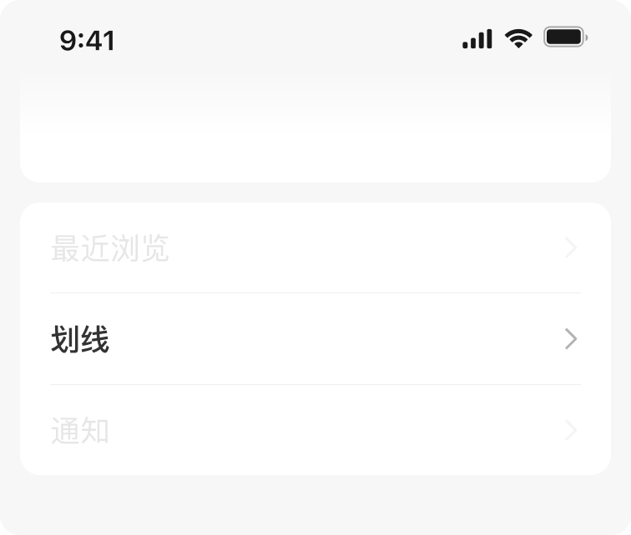
我知道了
,
,
选择留言身份
留言

写留言:

关闭
更多
返回
的内容会推荐给朋友和关注你的人
更多
对关注你的人展示公众号身份

我知道了
关闭

确认提交投诉
你可以补充投诉原因（选填）
确定

